## 

**A. Registration στον Ωκεανό**1

**B. Join our project (and gain resources)**5

**C. Δημιουργία εικονικής μηχανής**8

**D. Σύνδεση στο VM**14

## 

## A. Registration στον Ωκεανό

Ωκεανός <https://okeanos.grnet.gr/home/>

1. Click “Create an account now”

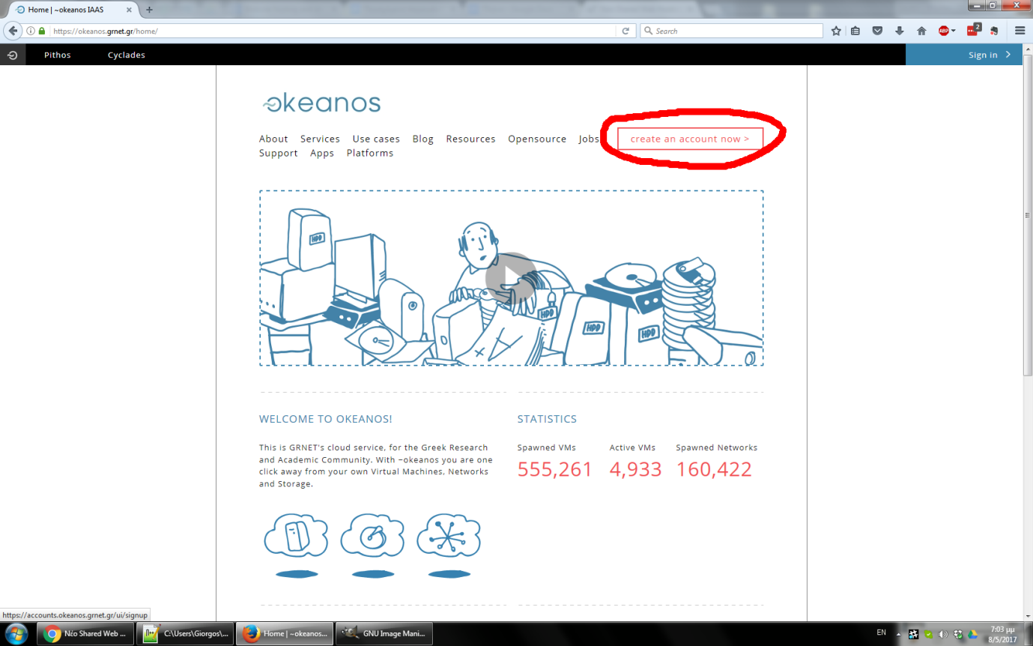

2. Click Academic

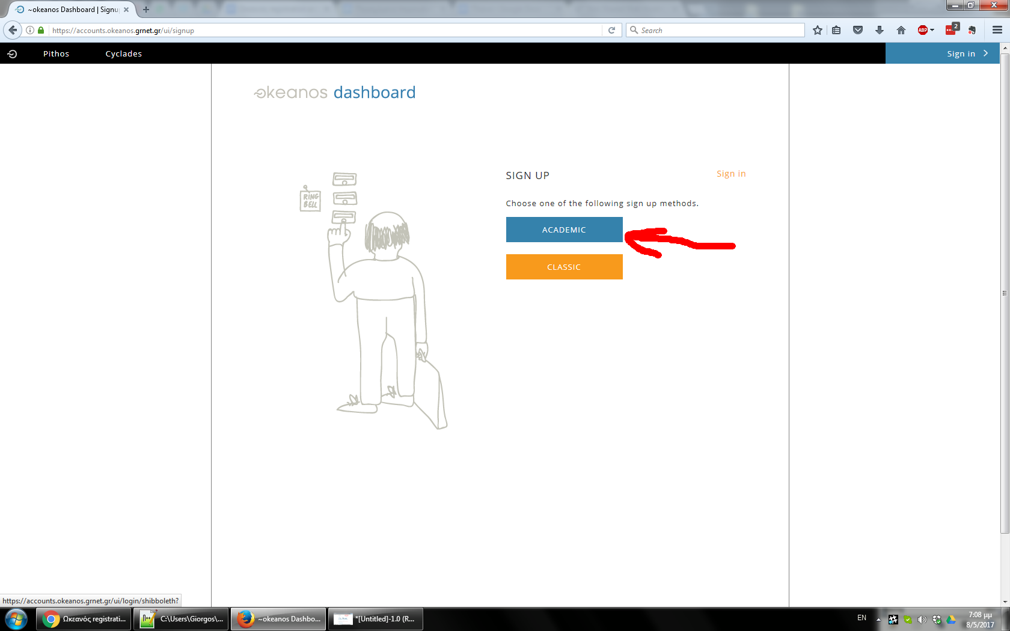

3. Select Home Organization “National Technical University of Athens, tick “Save my preference” and “Permanently”. Click “Confirm”

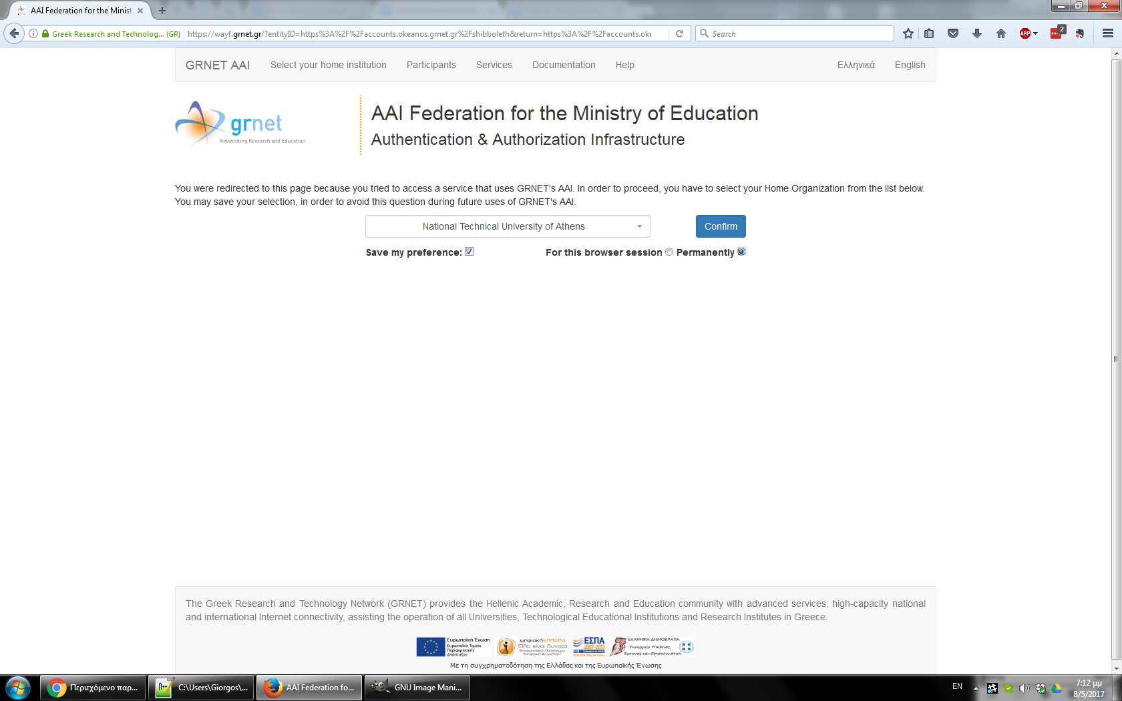

4. You are redirected to NTUAs SSO authentication page (υπηρεσία κεντρικής ταυτοποίησης). Συμπληρώστε το username και το password σας στο central. **ΕΝΑΣ και μόνο ένας** ανά ομάδα (θα τον λέμε sysadmin)

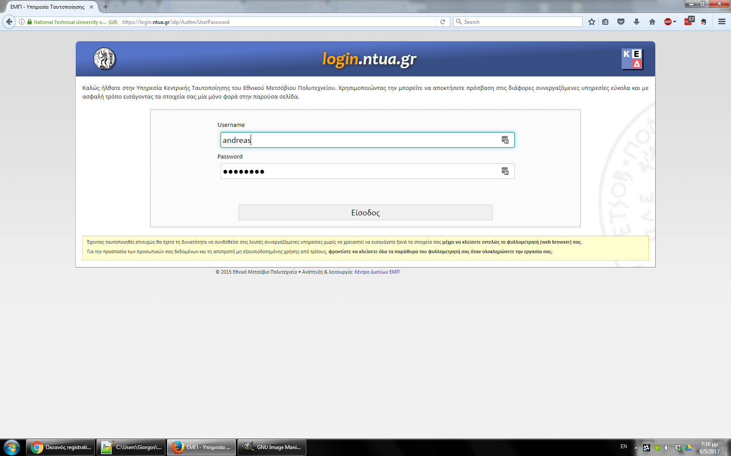

5. Συμπληρώστε τα στοιχεία σας και τσεκάρετε ότι συμφωνείτε με τους όρους. Πατήστε submit

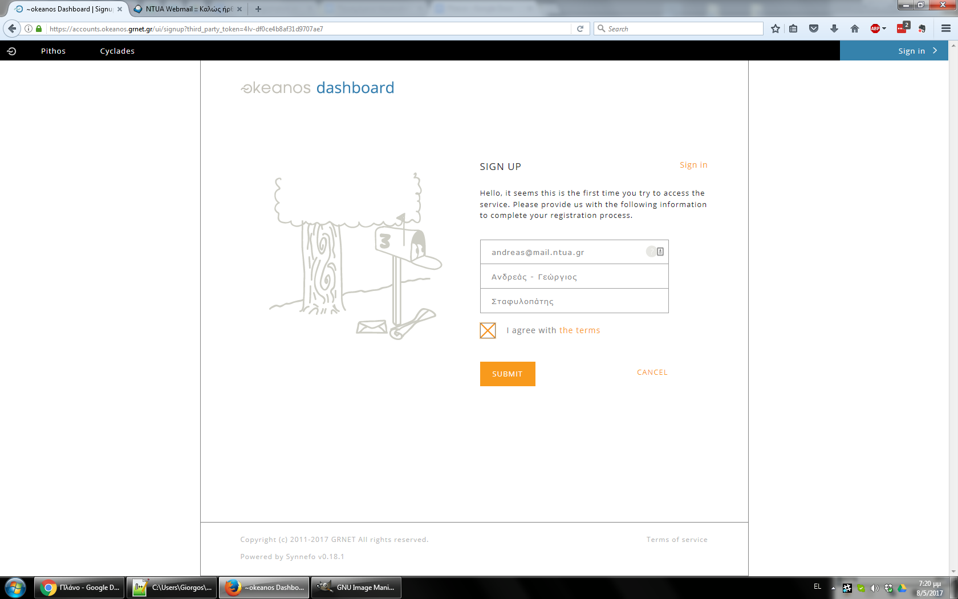

6. Σας έχει σταλεί confirmation mail στο email που δηλώσατε στο βήμα 5. Εδώ στο

<https://webmail.ntua.gr/>. Μπείτε και κάντε confirmation

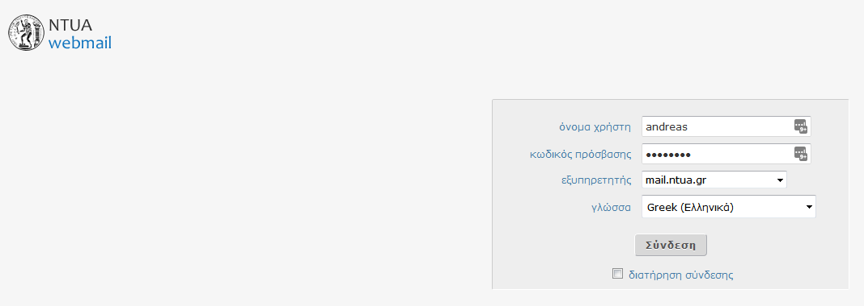

Το mail έχει τίτλο “okeanos verification account”



Κάντε κλικ στο σύνδεσμο επιβεβαίωσης

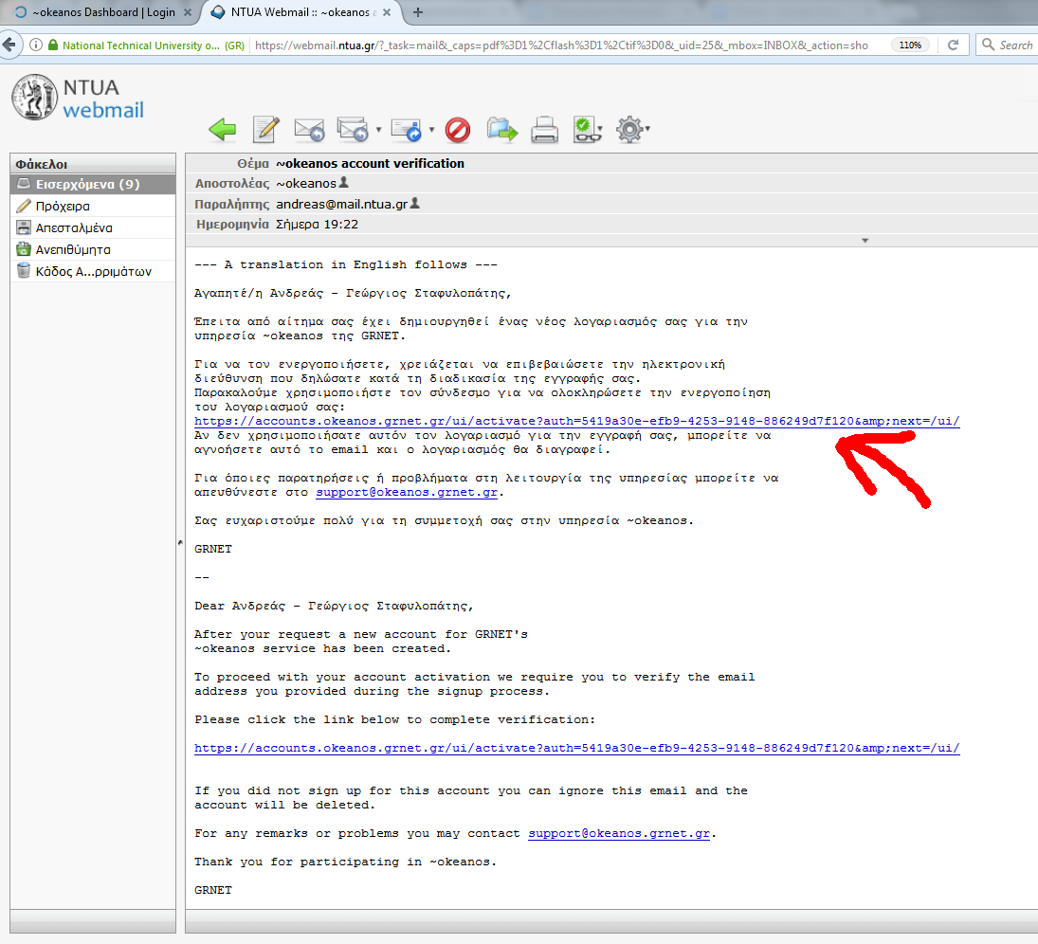

Η επιβεβαίωση πέτυχε, ο λογαριασμός ενεργοποιήθηκε και είμαστε λογκαρισμένοι

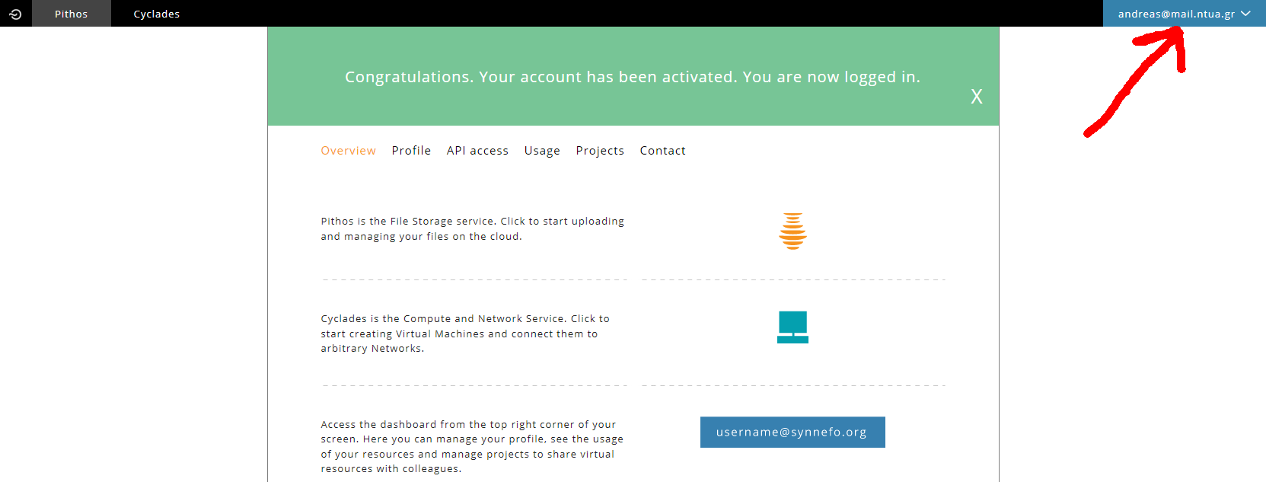

## B. Join our project (and gain resources)

1. Αρχικά δεν διαθέτουμε καθόλου resources! Κάντε κλικ στο “Usage” (όλα 0) ή πηγαίνετε στις Cyclades (δεν μας αφήνει να κάνουμε νέο VM - είναι grayed out)

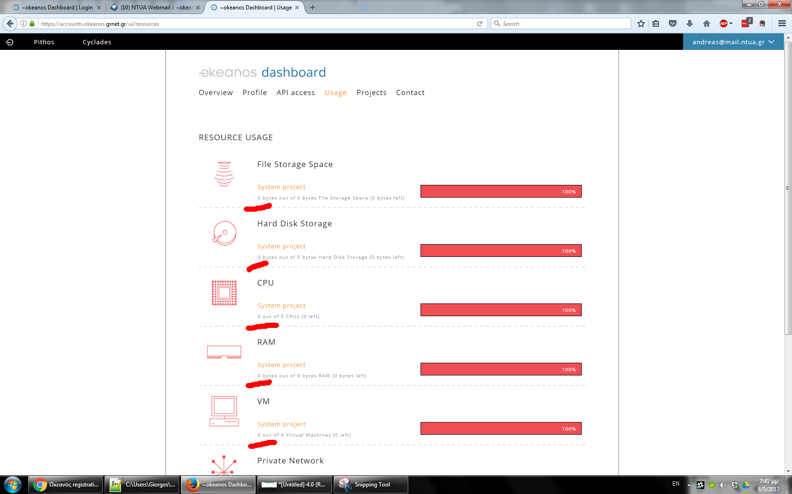

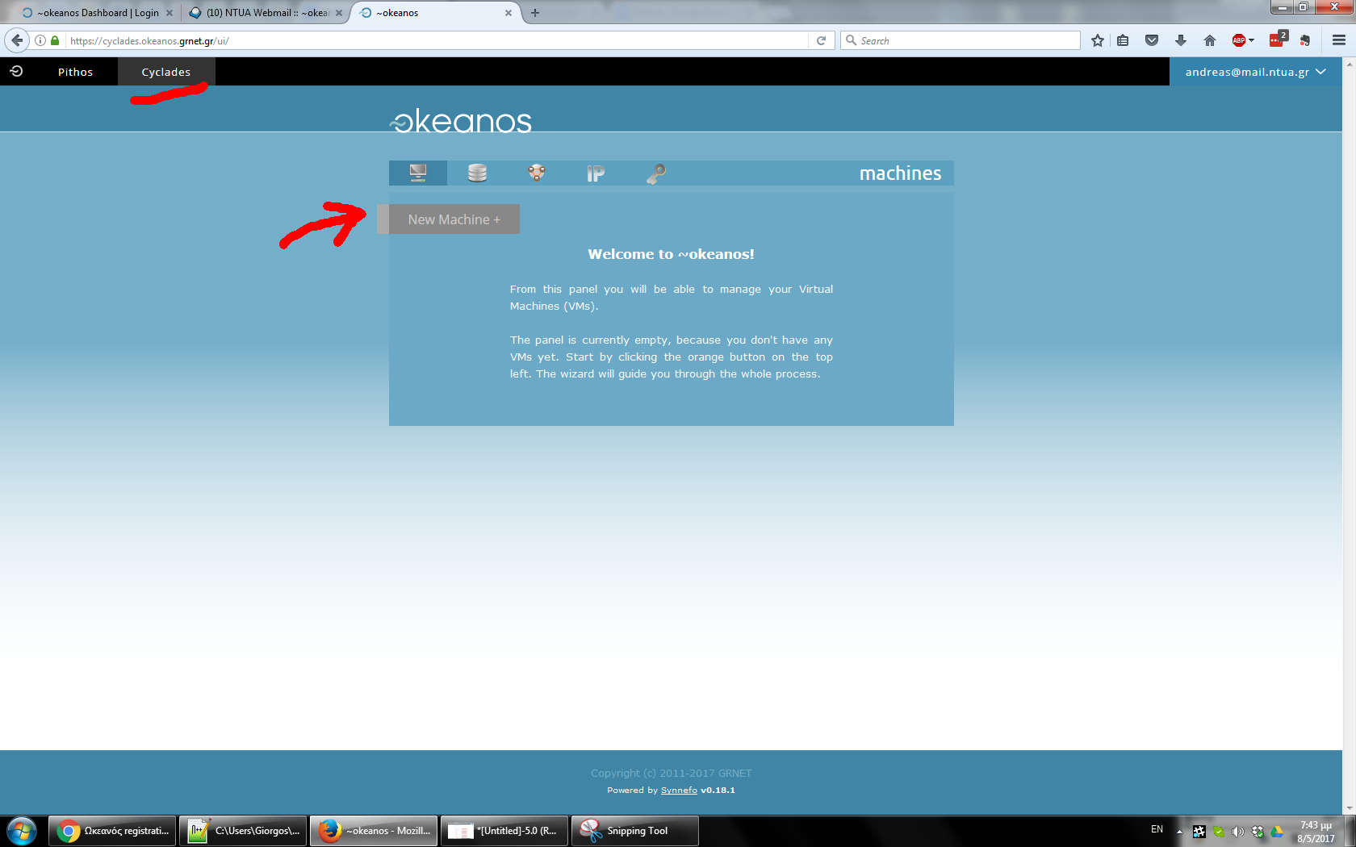

Πάμε πίσω στο dashboard

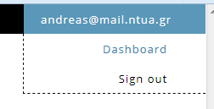

2. Εγγραφή στο project μας.

Κάντε κλικ στο “projects” και στο “join” (Στο create μπορείτε να κάνετε αίτηση για δικά σας projects)

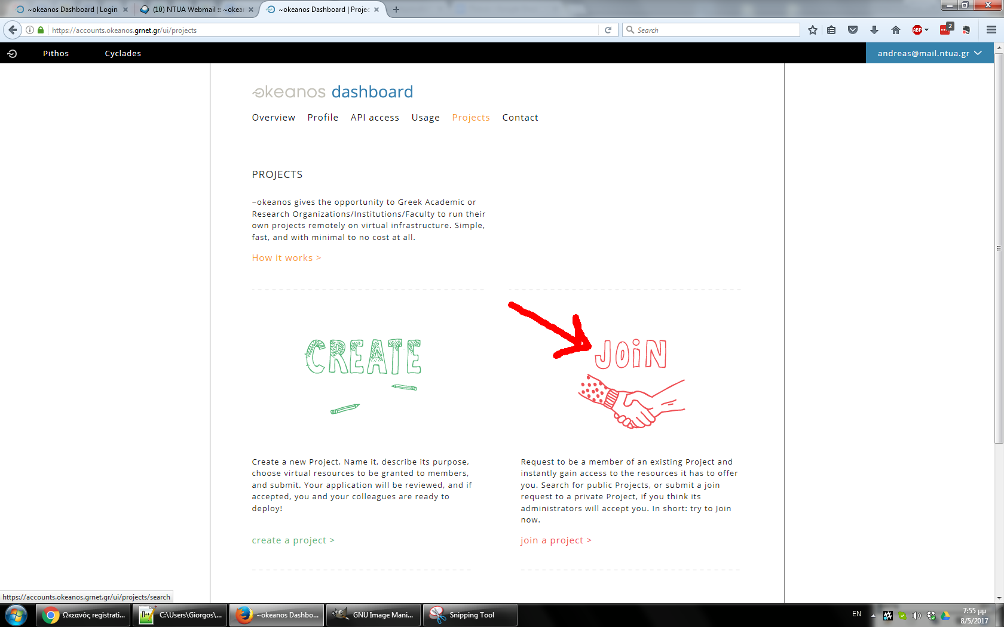

Γράψτε στο search πάνω δεξιά “hmi”. To project μας είναι το “hmi-lab2.ece.ntua.gr”. Κάντε κλικ στο “join” και απαντήσε yes στο “are you sure you want to join this project”

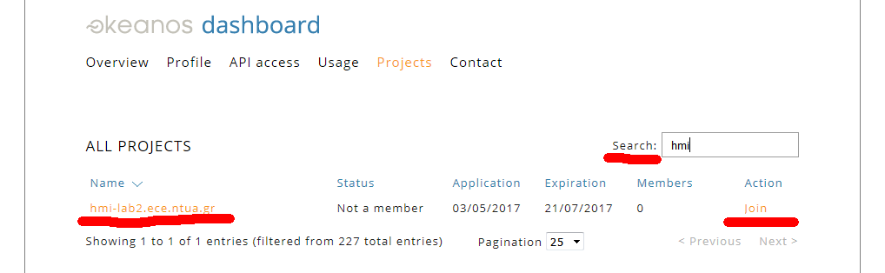

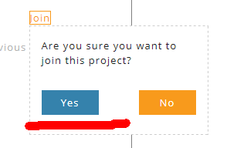

3. Θα λάβουμε τις αιτήσεις όλων σας, δώστε μας μια στιγμή να τις ενεργοποιήσουμε!!

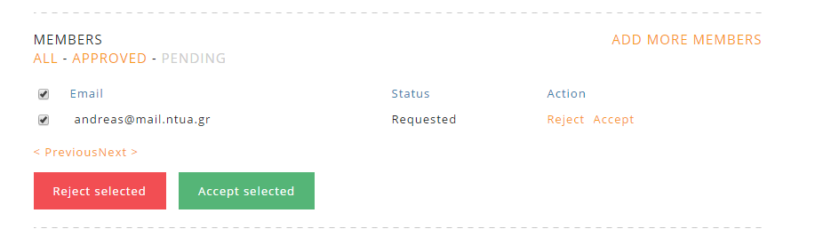

(αυτό είναι από το διαχειριστικό account)

4. Μετά την ενεργοποίηση πηγαίνεται ξανά στο “usage” στο dashboard. Τώρα έχετε resources!

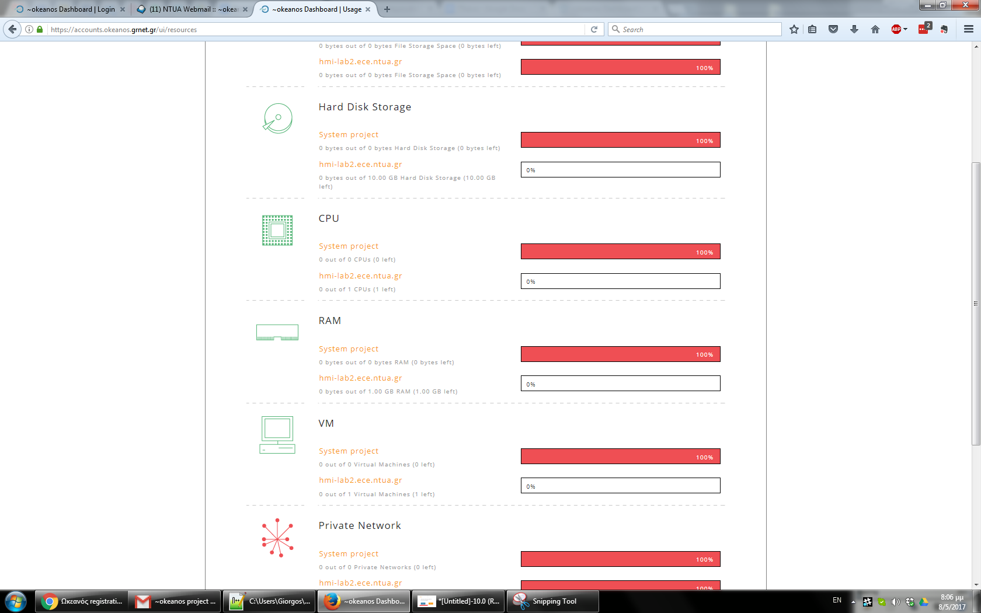

## C. Δημιουργία εικονικής μηχανής

1. Κλικ στο Cyclades. Τώρα η δημιουργία εικονικής μηχανής είναι διαθέσιμη! Κλικ στο “New Machine”

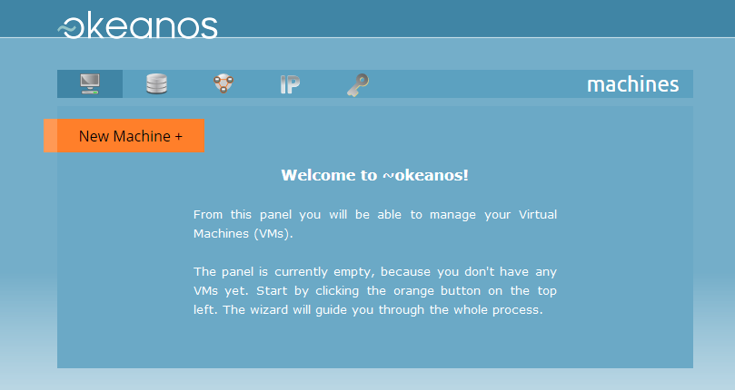

2. Βήμα 1/5 “Image”. Επιλογή λειτουργικού: Ubuntu **Server** LTS 16.04.2 LTS (δεν θέλουμε desktop). Click Next

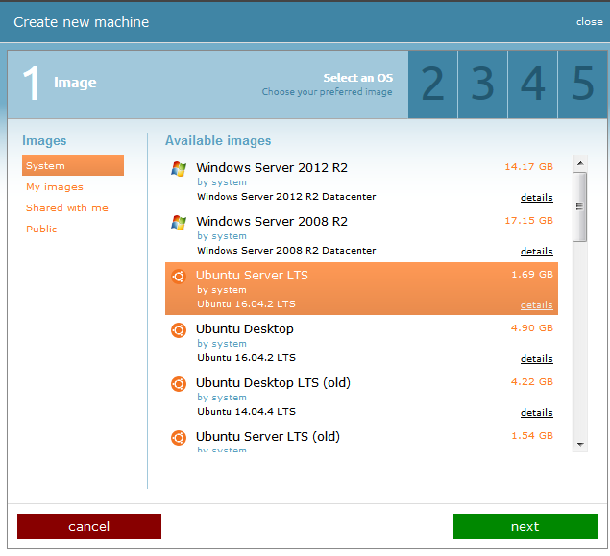

3. Βήμα 2/5 “Flavor”. Διαλέξτε 1 CPU, 1 GB Memory size, 10GB Disk size, Standard size and click next

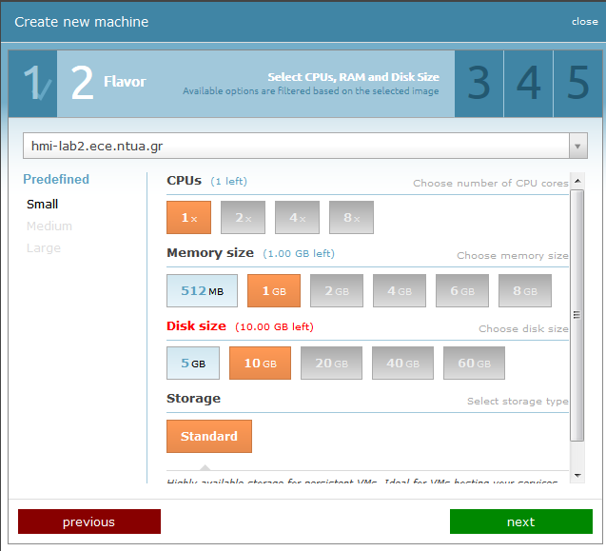

4. Βήμα 3/ 5 “Networking”. Τικάρετε το “Internet (public IPv4)

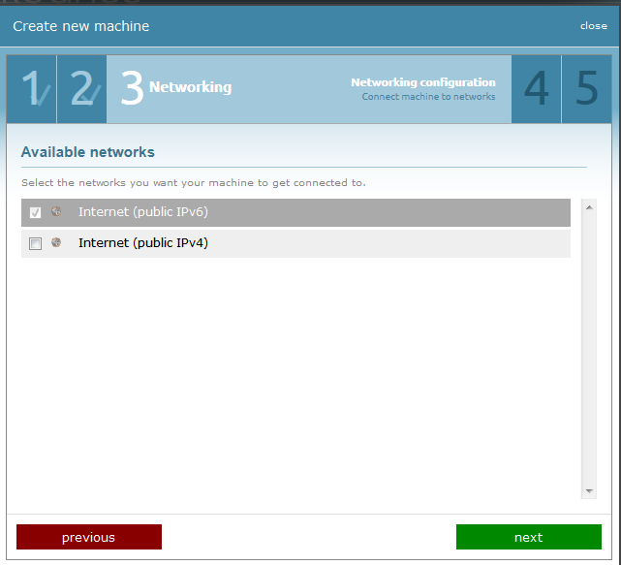

Εμφανίζεται ένα τικαρισμένο IP. Select και αντιγράψτε το IP στο text file όπου μαζεύουμε τα στοιχεία. Next

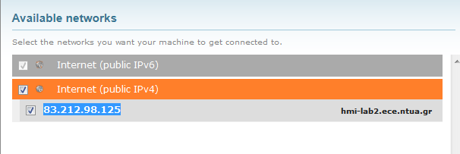

5. Βήμα 4/ 5 “Personalize ”. Πατήστε Next

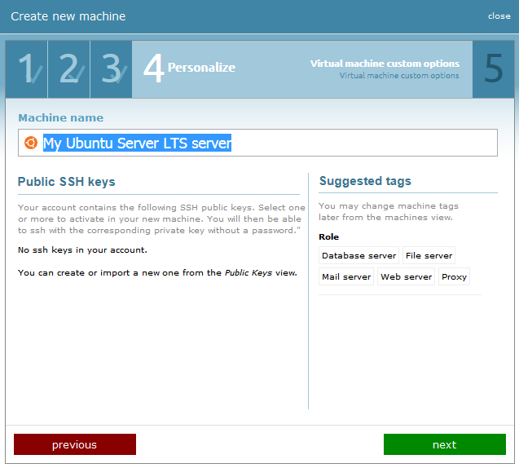

6. Βήμα 5/ 5 “Confirm”. Είναι το overview. Πατήστε “Create Machine”

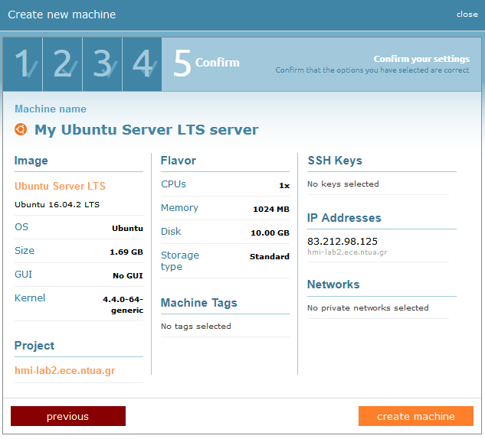

Αγνοήστε ένα μήνυμα λάθος it takes too long to respond (κλείστε το παράθυρο με το Χ πάνω δεξια). Η μηχανή αρχίζει να κάνει build

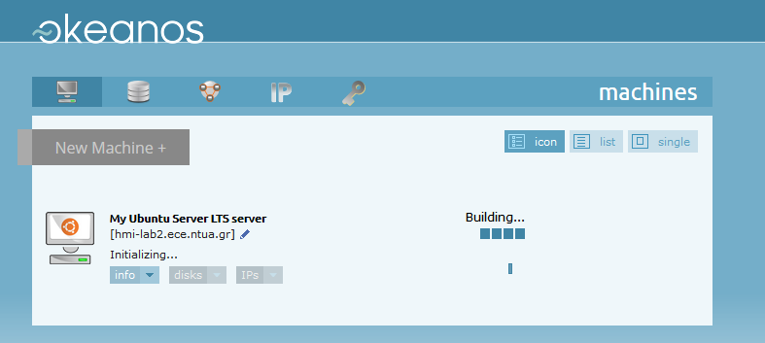

Θα χρειαστούν περίπου 14 λεπτά οπότε κάνουμε διάλειμμα!

7. Η μηχανή μας είναι έτοιμη! Γράψτε το hostname (snf-..κλπ) στο txt αρχείο σας

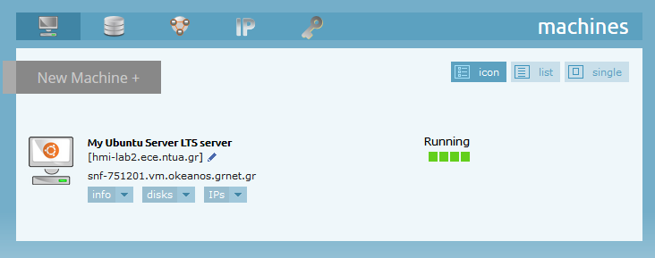

## D. Σύνδεση στο VM

1. Στοιχεία σύνδεσης

Κάντε hover to ποντίκι πάνω στο server και πατήστε τα βελάκια (connect to machine)

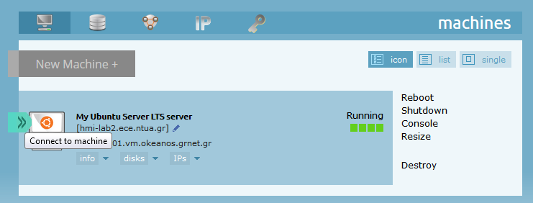

Πατήστε οκ και Αντιγράψτε το password!!!!

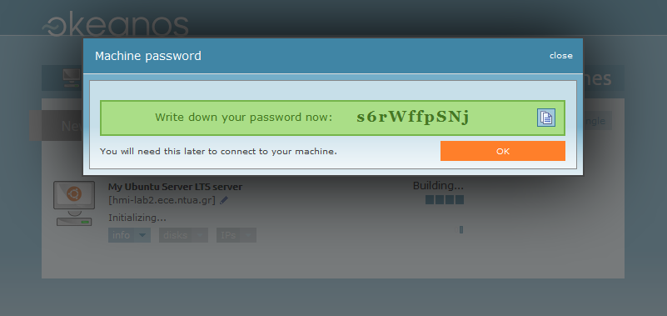

Πατήστε ΟΚ εφόσον είστε σίγουροι. Προσοχή, δεν θα σας το ξαναδώσει, θα πρέπει να καταστρέψετε το VM και να το ξαναφτιάξετε!!!

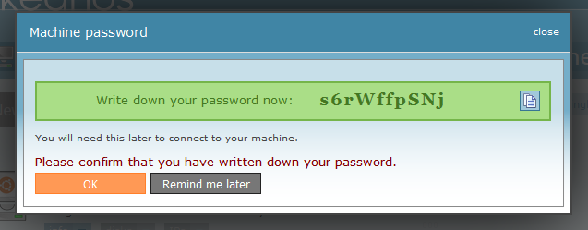

Στη συνέχεια εμφανίζονται τα στοιχεία σύνδεσης μέσω SSH. Αντιγράψτε τα στο txt(αυτά είναι πάντα διαθέσιμα)

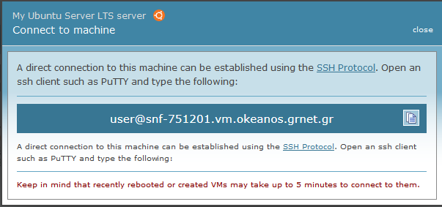

2. Putty & SSH connection

Download Putty 32bit <https://www.chiark.greenend.org.uk/~sgtatham/putty/latest.html> (save to My desktop)

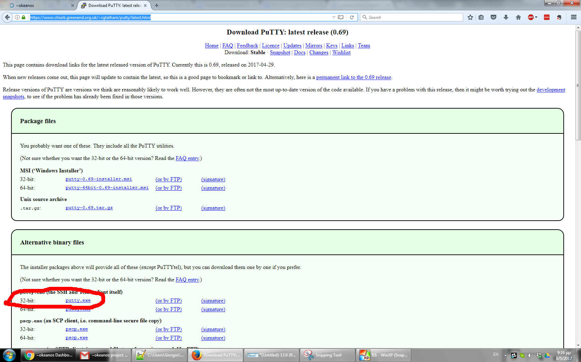

Run Putty, enter hostname (without username), a session name and save (the session is saved). Click open

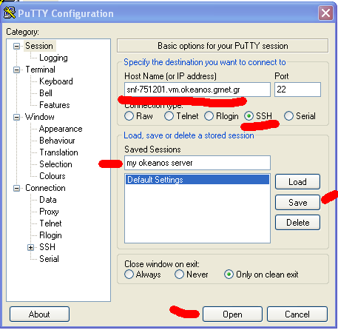

Click yes to trust the key

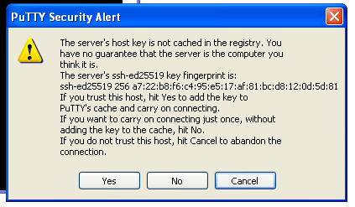

Enter username and password

Login as: **user**

Password: βάλετε το password από το βήμα 1

Επιτυχές login!!!

